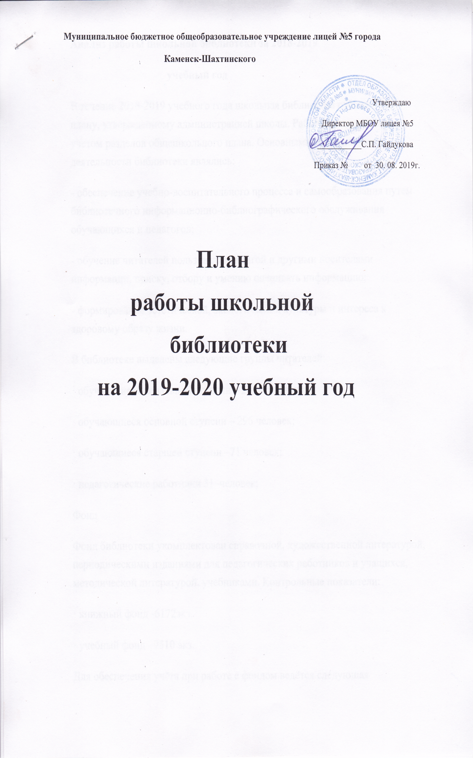
Анализ работы школьной библиотеки за 2018-2019
учебный год
В течение 2018-2019 учебного года школьная библиотека работала по плану, утвержденному администрацией школы. Работа проводилась с учетом разделов общешкольного плана. Основными направлениями деятельности библиотеки являлись:
- обеспечение учебно-воспитательного процесса и самообразования путем библиотечного информационно-библиографического обслуживания обучающихся и педагогов;
- обучение читателей пользованию книгой и другими носителями информации, поиску, отбору и умению оценивать информацию;
- формирование эстетической, экологической культуры и интереса к здоровому образу жизни.
В библиотеке выделены следующие группы читателей:
· обучающиеся начальной ступени – 232 человека;
· обучающиеся основной ступени – 296 человек;
· обучающиеся старшей ступени –71 человек;
· педагогические работники 31–человек;
Фонд
Фонд библиотеки укомплектован справочной, художественной литературой, периодическими изданиями для педагогических работников и учащихся, методической литературой, учебниками. Контрольные показатели:
· книжный фонд -6172экз.
· учебный фонд –9510 экз.
Для обеспечения учёта при работе с фондом ведётся следующая документация:
- папка «Накладные»;
- читательские формуляры;
- книга учета учебников;
- журнал учета книг, принятых от читателей взамен утерянных
- папка «Акты списания»
Записи в документах производились своевременно. Режим сохранности фонда соблюдался.
Фонд художественной литературы находится в открытом доступе читателей.
Расстановка осуществлена в алфавитном порядке для школьных библиотек.
Расстановка фонда учебников произведена для начального звена, для среднего и старшего звена – по предметам. Сделан заказ на новые учебники на 2018-2019 учебный год, покупаемые в фонд школы за счет субвенций. В этом году было закуплено 818 учебников. Списано в 2019 году – 679 учебников.
В конце учебного года по графику проходит сдача учебников по классам.
Обслуживание читателей.
Библиотечное обслуживание осуществлялось в соответствии с «Положением о библиотеке». Читатели получали во временное пользование печатные издания. В работе библиотеки использовались различные формы и методы привлечения детей к книге, воспитанию интереса к чтению. Повышение информационной и библиотечной культуры – важная задача библиотеки. Проводилась работа по составлению перечня учебников, заказа, приём, расстановка, обеспечение обучающихся и педагогов учебными изданиями, списание ветхих учебников, мероприятия по ежегодному мониторингу учебного фонда. Большое значение в работе библиотеки играет уровень квалификации библиотекаря.

Цель работы школьной библиотеки:
- обеспечение учебно-воспитательного процесса всеми формами и методами библиотечного обслуживания;
- содействие педагогическому коллективу в развитии и воспитании учащихся;
- привитие учащимся любви к чтению, воспитание культуры чтения, бережного отношения к печатным изданиям;
- привлечение учащихся к систематическому чтению с целью успешного изучения учебных предметов, развития речи, познавательных интересов и способностей, расширения кругозора;
- оказание помощи в деятельности учащихся и учителей при реализации образовательных проектов.

Задачи школьной библиотеки:
- Формирование библиотечного фонда в соответствии с образовательной программой.
- Осуществление обработки — книг, учебников, журналов, запись и оформление вновь поступившей литературы, ведение документации.
- Оформление новых поступлений в книжный фонд
- Осуществление своевременного возврата выданных изданий в библиотеку.
- Осуществление образовательной, информационной и воспитательной работы среди учащихся школы.
- Организация мероприятий, ориентированных на воспитание нравственного, гражданско-патриотического самосознания личности, формирование навыков здорового образа жизни.
- Оказание помощи в деятельности учащихся и учителей при реализации образовательных проектов. Работа с педагогическим коллективом.
- Формирование у детей информационной культуры и культуры чтения.
- Воспитание патриотизма и любви к родному краю, его истории, к малой родине.
- совершенствование традиционных и освоение новых библиотечных технологий;
Основные функции школьной библиотеки
- Формирующая – библиотека формирует, накапливает, систематизирует и хранит информацию
- Образовательная – поддерживает и обеспечивает образовательные цели сформированные в задачах развития школы и в образовательных программах по предметам
- Воспитательная – способствует развитию чувства патриотизма по отношению к государству, своему краю и школе
- Информационная – предоставляет возможность использования информации в не зависимости ее формата и носителя;
- Культурологическая – организует мероприятия, воспитывающие культурное и социальное самосознание;
- Социальная – библиотека содействует развитию способности пользователей к самообразованию и адаптации в современном информационном обществе.
- Просветительская - библиотека приобщает учащихся к сокровищам мировой и отечественной культуры.

Направления деятельности библиотеки:

- библиотечные уроки;
- информационные и прочие обзоры литературы;
- беседы о навыках работы с книгой;
- подбор литературы для внеклассного чтения;
- выполнение библиографических запросов;

Формирование фонда библиотеки:
- работа с библиотечным фондом учебной литературы.
- подведение итогов движения фонда.
- диагностика обеспеченности учащихся
- работа с перспективными библиографическими изданиями (тематическими планами издательств, перечнями учебников и учебных пособий, рекомендованных и допущенных Министерством образования и региональным комплектом учебников, прайс-листами)
- составление заказа на учебники и учебные пособия
- подготовка перечня учебников, планируемых к использованию в новом учебном году для учащихся
- прием и обработка поступивших учебников
- оформление накладных
- запись в книгу суммарного учета
- штемпелевание
- составление отчетных документов
- прием и выдача учебников по графику
- информирование учителей и учащихся о новых поступлениях учебников и учебных пособий
- списание фонда с учетом ветхости, морально-устаревшей и смены программ, по установленным правилам и нормам
- проведение работы по сохранности учебного фонда

Тематическое планирование библиотеки на 2019-2020 учебный год
№ | Содержание работы | Сроки исполнения
I Формирование библиотечного фонда.
 | 1. Работа с фондом художественной литературы. | в течение года
 | 2.Обеспечение свободного доступа к фонду библиотеки.  3. Выдача изданий читателям библиотеки. | в течение года
 | 4.Соблюдение правильности расстановки фонда. | в течение года
 | 5.Систематическое наблюдение за своевременным возвратом в библиотеку выданных изданий | в течение года
 | 6. Ведение работы по сохранности фонда. | в течение года
 | 7.Создание и поддержание комфортных условий для работы читателей | в течение года
 | 8.Работа по мелкому ремонту изданий с привлечением актива библиотеки. | в течение года
 | 9.Периодическое списание фонда с учётом ветхости и морального износа. | В течении года
 | 10.Обеспечение работы читального зала | в течение года
II | Работа с фондом учебной литературы. | в течении года
 | Изучение состава фонда и его использования | в течение года
 | Приём и обработка поступивших учебников: - оформление накладных; - запись в книгу учёта; - штемпелевание. | По мере необходимости
 | Приём и выдача учебников | Май, август
 | Информирование учителей и учащихся о новых поступлениях учебников и учебных пособий. | По мере поступления
 | Периодическое списание фонда с учётом ветхости и морального износа | Октябрь, ноябрь
 | Проведение работы по сохранности учебного фонда. | В течении года
 | Подписка на периодические издания на первое и второе полугодие. | Октябрь, апрель
III | Календарь приуроченных к государственным и национальным праздникам, датам | Классы
СЕНТЯБРЬ | 1 сентября День знаний. Конкурс рисунков  3 сентября День солидарности в борьбе с терроризмом (это памятная дата России установленная федеральным законом. «О днях воинской славы России от 6 июля 2005 года.» она связана с трагическими событиямив Беслане.) Показ фильма | 1-4 классы  5-11 классы
В течение года | Дни финансовой грамотности. Выставка книг. | 10-11 классы
В течение года | 500- летие возведения Тульского кремля. Показ фильма. | 1-11 классы
2-8 сентября | Неделя безопасности. Викторина. | 5-6 классы
8 сентября | Международный день распространения грамотности. Выставка | 1-11 классы
ОКТЯБРЬ | 4 октября День гражданской обороны. Урок. | 5-6 классы
5 октября | Международный день учителя. Выставка рисунков. | 1-8 классы
16 октября | Всероссийский урок «Экология и энергосбережение» в рамках Всероссийского фестиваля энергосбережения #Вместе Ярче | 10-11 классы
25 октября | Международный день школьных библиотек. (Путешествие в читай – город ( знакомство с библиотекою). | 1-2 классы
28-31 октября | День интернета. Всероссийский урок безопасности школьников в сети «Интернет» | 1-11 классы
НОЯБРЬ | 4 ноября. День народного единства. Литературный час | 1-11 классы
10 ноября | 100-летие со дня рождения Михаила Тимофеевича Калашникова, российского конструктора стрелкового оружия (1919 г.) Выставка | 1-11 классы
16 ноября | Международный день толерантности. Литературный час | 5-9 классы
26 ноября | День матери в России. Конкурс стихов о матери | 1-7 классы
ДЕКАБРЬ | 1 декабря. Всемирный день борьбы со СПИДом. Выставка книг. | 10-11 классы
3 декабря | Международный день инвалидов. Тематический урок. | 5-11 классы
3 декабря | День Неизвестного Солдата. Выставка книг. | 1-11 классы
3-9 декабря | День информатики в России. Всероссийская акция «Час кода». Тематический урок информатики. | 5-11 классы
9декабря | День Героев Отечества: | 1-11 классы
1 августа- День памяти российских воинов, погибших в первой мировой войне 1914-1918 годов; Показ фильма
23августа- День разгрома советскими войсками немецко-фашистских войск в Курганской битве (1943 год); Выставка книг.
8 сентября – День Бородинского сражения в русской армии под командованием М.И. Кутузова с французской армией (1812год); Конкурс рисунков
5 декабря – День начала контрнаступления советских войск против немецко-фашистских войск в битве под Москвой (1941год); Выставка книг.
24 декабря – День взятия турецкой крепости Исмаил русскими войсками под командованием А.В. Суворова (1790 год); Литературный час.
27 января- День полного освобождения Ленинграда от фашистской блокады (1944 год);Выставка книг.
2 февраля –день разгрома советскими войсками немецко-фашистских войск в Сталинградской битве (1943 год);Выставка книг.
15 февраля – день памяти о россиянах, исполнявших служебный долг за пределами Отечества; Показ фильма
23 февраля – День защитника Отечества; Выставка книг.
12 декабря | День Конституции Российской Федерации. Выставка книг. | 1-11 классы
ЯНВАРЬ | 27 января. День памяти жертв холокоста. День полного освобождения Ленинграда от фашистской блокады (1944год) Выставка книг. | 1-11 классы
ФЕВРАЛЬ | 8 февраля. День российской науки. Викторина. | 10-11 классы
15 февраля | День памяти о россиянах, исполнявших служебный долг за пределами Отечества; Показ фильма | 1-9 классы
21 февраля | Международный день родного языка Литературный час | 1-4 классы
23 февраля | День защитника Отечества; Выставка книг, просмотр презентации. | 1-11 классы
МАРТ | 1 марта. Международный день борьбы с наркоманией и наркобизнесом Выставка книг. | 8-11 классы
8 марта | Международный женский день Конкурс рисунков | 1-6 классы
18 марта | День воссоединения Крыма с Россией. Показ фильма | 1-11 классы
25-30 марта | Всероссийская неделя детской и юношеской книги. Выставка книг. | 1-11 классы
23-29 марта | Всероссийская неделя музыки для детей и юношества. Викторина. | 1-9 классы
АПРЕЛЬ | 12 апреля. День Космонавтики. Гагаринский урок «Космос-это мы» | 1-11 классы
21 апреля | День местного самоуправления. Тематический урок. | 10-11 классы
30 апреля | День пожарной охраны. Тематический урок ОБЖ | 1-11 классы
МАЙ | 9 мая. День Победы советского народа в Великой Отечественной Войне 1941 – 1945 годов. Выставка книг. | 1-11 классы
24 мая | День славянской письменности и культуры. Конкурс стихов. | 5-9 классы
ИЮНЬ | 1 июня. Международный день защиты детей Конкурс рисунков. | 1-4 классы
6 июня | День русского языка - Пушкинский день России. Выставка книг. | 1-11 классы
12 июня | День России. Выставка книг. | 1-11 классы
22 июня | День памяти и скорби - день начала Великой Отечественной войны. Выставка книг. | 1-11 классы
IV | Обеспечение сохранности  4.1. Рейды по проверке учебников  4.2 Проверка учебного фонда. Мелкий ремонт  4.3 Систематическое наблюдение за своевременным возвратом выданных изданий | 1 раз в четверть
V | Развитие познавательных интересов:  5.1.Беседа по книгам  5.2 Литературные викторины  5.3 Выставки книг к юбилейным датам  5.4 Конкурс рисунков.  5.3 Знакомство с энциклопедическими изданиями, правила пользования ими.  5.4 Поиск информации в энциклопедических изданиях | В течении года
VI | ОСНОВНЫЕ НАПРАВЛЕНИЯ РАБОТЫ С ЧИТАТЕЛЯМИ: 1.  Индивидуальная работа  1. Обслуживание читателей на абонементе: обучающихся,  педагогических работников, работников школы, родителей  2. Рекомендательные беседы при выборе книг  3.Создание и поддержание комфортных условий для работы читателей, обслуживание их на абонементе  4.Беседы о прочитанной книге.  5. Оказание помощи в поиске книг  6. Проводить беседы с вновь записавшимися читателями о культуре чтения книг. Объяснить об ответственности за причинённый ущерб книге или учебнику  Работа с педагогическим коллективом  7.Информационная и организаторская помощь при проведении предметных недель  8. Обзоры книг, статей и выступления по вопросам чтения на педсоветах, совещаниях  9. Информирование об изменениях в Федеральном перечне учебной литературы на 2019-2020 год, допущенных в образовательный процесс  Работа с учащимися  10. Обслуживание учащихся школы согласно расписанию работы библиотеки  11. Просмотр читательских формуляров с целью выявления задолжников. Доведение результатов до классных руководителей  12 .Подготовка рекомендаций для читателей в соответствиис возрастными категориями  13.Выполнение библиографических запросов.  14 «Чтение с увлечением» подбор рекомендательных списков литературы для дополнительного чтения  15.Проверка состояния учебников по классам  16. Сбор школьных учебников  Работа с родителями  17.Индивидуальное информирование об испорченных книгах и учебниках, о задолженности и должниках | постоянно  постоянно  постоянно  один раз в четверть  в течении года, согласно плану  по мере необходимости  по мере необходимости  в течении года  в течении года  по мере необходимости  раз в четверть  в течении года
VII | СПРАВОЧНО - БИБЛИОГРАФИЧЕСКАЯ РАБОТА:  7.1. Работа с педагогическим коллективом.  7.2. Информирование учителей о новой учебной и учебно-методической литературе на педагогических советах (информационный обзор)  7. 3. Консультативно – информационная работа с методическими объединениями учителей-предметников, направления на оптимальный выбор учебников и учебных пособий в учебном году. | В течении года  по мере поступления  по мере необходимости  по мере необходимости
VIII | Повышение квалификации.  8.1. Работа по самообразованию с использованием опыта работы лучших школьных библиотекарей;  - посещение семинаров;  - участие в работе круглых столов;  - присутствие на открытых мероприятиях;  - индивидуальные консультации  8. 2. Посещение семинаров. | В течении года  По мере необходимости
IX | БИБЛИОТЕЧНЫЕ УРОКИ: Обучение школьников основам библиотечно – библиографических знаний | В течении года
X | РАБОТА С ПЕДКОЛЛЕКТИВОМ
11.1 | Обзоры книг, статей и выступления по вопросам чтения на педсоветах, совещаниях. | По мере необходимости
11.2 | Информационная и организаторская помощь при проведении предметных недель | В течении года, согласно плану
11.3 | Информирование об изменениях в Федеральном Перечне учебной литературы на 2019-2020 год, допущенных в образовательный процесс. | Сентябрь, декабрь-март
XII  12.1 | Профессиональное развитие библиотекаря  Анализ работы библиотеки за 2018- 2019 учебный год. | июнь
12.2 | План работы библиотеки на 2019-2020 учебный год. | июнь
12.3 | Участие и работа в семинарах и совещаниях. Ведение учетной документации школьной библиотеки | Согласно плану
12.4 | Подготовка, консультации, формирование и оформление заказа на периодическую печать . | Октябрь, май
12.5 | Совершенствование и освоение новых библиотечных технологий. | постоянно
XIII | Формы индивидуальной самообразовательной работы:
13.1 | Чтение журналов, статей о библиотечном деле, использование интернета для саморазвития. | постоянно

Составила заведующая библиотекой
МБОУ лицея №5 Мухина О.А.

